Тест по программе «Юный сити-фермер».

Инструкция:
- Укажите ФИО и возраст.
__________________________________________________________________________________________________________________________
- Выполните тест.
- Сфотографируйте бланк с ответами заархивируйте в формате zip. и вышлите на электронную почту bioagroogma@mail.ru
В заданиях № 1-12 выберете один правильный ответ и запишите в бланк ответа.
1. Какая наука изучает царство растений?
а) биология;
б) зоология;
в) ботаника;
г) экология.
2. Коробочка – это:
а) сухой многосемянный плод;
б) сочный многосемянный плод;
в) сухой односемянный плод;
г) сочный односемянный.
3. Определенный ареал, занимаемый видом в природе, называется:
а) географическим критерием;
б) морфологическим критерием;
в) генетическим критерием;
г) экологическим критерием.
4. Кожица листа:
а) зеленая;
б) прозрачная;
в) зеленая и имеет устьица;
г) прозрачная и имеет устьица.
5. Главным регулятором сезонных изменений в жизни растений и животных является изменение:
а) количества пищи;
б) длины дня;
в) влажности воздуха;
г) климата.
6. Стержневая корневая система имеет:
а) только главный корень;
б) главный, придаточные и боковые корни;
в) придаточные и боковые корни.
7. Как называется вегетативный орган растения, который участвует в процессах фотосинтеза, испарения, газообмена?
а) корень;
б) стебель;
в) лист;
г) цветок.

8. Основная ткань листа:
а) вырабатывает органические вещества
б) вырабатывает минеральные вещества;
в) запасает питательные вещества;
г) проводит растворы питательных веществ.
9. Какие организмы относят к потребителям органического вещества:
а) бактерии;
б) водоросли;
в) мхи;
г) животные.
10. В растительной клетке из углеводов состоит:
а) плазматическая мембрана;
б) оболочка;
в) ядро;
г) цитоплазма.
11. Какое из утверждений правильное:
а) все живые организмы обладают одинаково сложным уровнем организации;
б) все живые организмы обладают высоким уровнем обмена веществ;
в) все живые организмы одинаково реагируют на окружающую среду;
г) все живые организмы обладают одинаковым механизмом передачи наследственной информации.
12. В каждой живой клетке происходит обмен веществ, который представляет собой:
а) совокупность реакций образования органических веществ с использованием энергии;
б) совокупность реакций расщепления органических веществ с освобождением энергии;
в) совокупность процессов поступления веществ в клетку;
г) совокупность реакций синтеза органических веществ с использованием энергии и расщепления органических веществ с освобождением энергии.

В заданиях № 13-15 Дополните и запишите их в бланк ответа.

13. Расположите структуры анатомического строения трехлетнего стебля липы, начиная с наружного.
1 — перидерма; 2 — паренхима первичной коры; 3 — вторичная флоэма; 4 — остатки первичной флоэмы; 5 — камбий; 6 — древесина; 7 — сердцевина.
а) 7 → 4 → 6 → 5 → 3 → 2 → 1;
б) 7 → 3 → 5 → 4 → 6 → 2 → 1;
в) 5 → 7 → 6 → 5 → 3 → 1 → 2;
г) 6 → 7 → 5 → 4 → 1 → 3 → 2;
д) 1 → 2 → 4 → 3 → 5 → 6 → 7.

14. Заполните схему «Способы размножения растений».
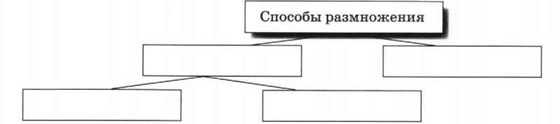

15. Определите, к каким классам относятся изображенные на рисунке растения. Укажите номера в соответствующей строке.
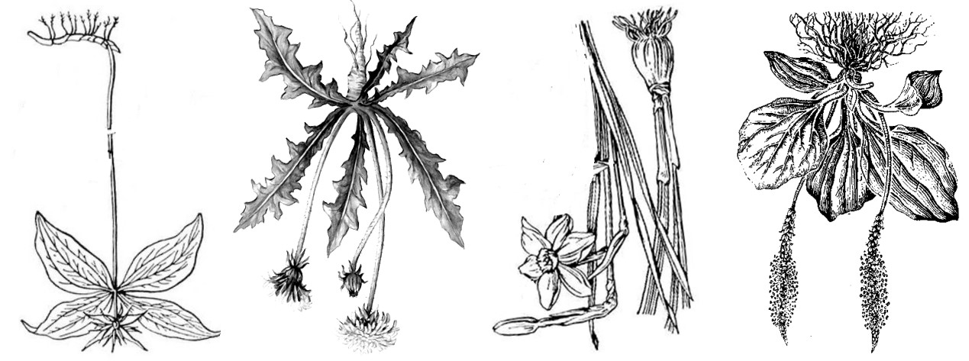
1 2 3 4
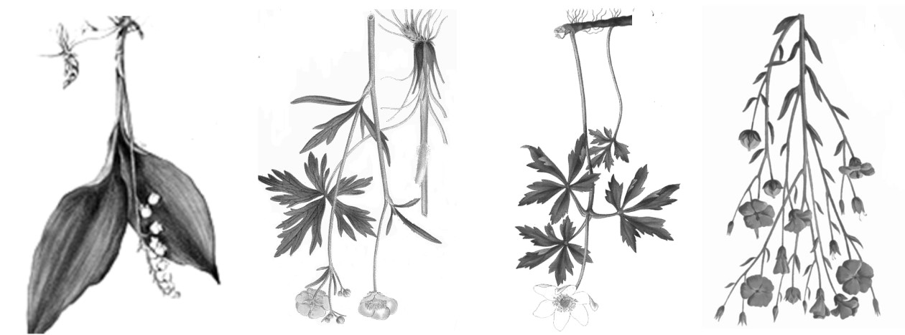
5 6 7 8
Однодольные________________________________________________________________________________________________________________________
Двудольные_________________________________________________________________________________________________________________________
Конкурсный рейтинг поступающегося формируется по следующей бальной системе:
Номер задания | Баллы
1-12 | по 1 баллу
13-15 | по 3 балла
Максимальное число баллов: 21

